PEMERINTAH KABUPATEN BULELENG

**KECAMATAN BANJAR**

**DESA TIRTASARI**

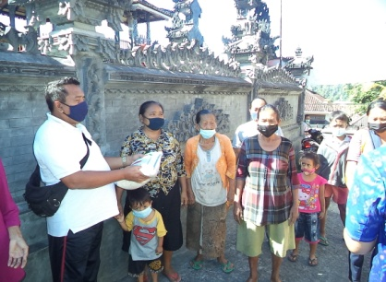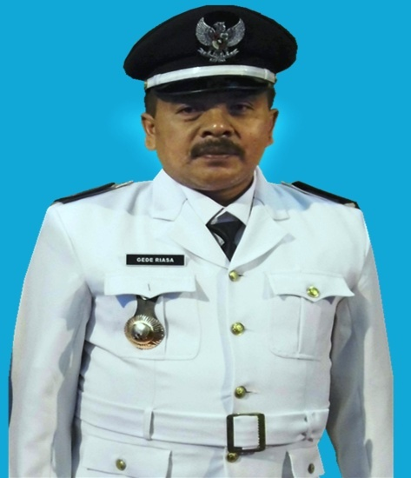

|  |  |
| --- | --- |
| **PENDAPATAN** | **1.657.651.300,00** |

|  |  |
| --- | --- |
| **SURPLUS /(DEFISIT)** | **(99.245.289,30)** |
| **PEMBIAYAAN** | **99.245.289,30** |
|  |  |
|  |  |
|  |  |

|  |  |
| --- | --- |
| **PENYELENGGARAAN PEMERINTAHAN DESA** | **875.290.524,00** |
| **PELAKSANAAN PEMBANGUNAN DESA** | **238.557.900,00** |
| **PEMBINAAN KEMASYARAKATAN DESA** | **90.141.089,30** |
| **PEMBERDAYAAN MASYARAKAT DESA** | **240.946.000,00** |
| **PENANGGULANGAN BENCANA, KEADAAN DARURAT DAN MENDESAK** | **311.961.076,00** |

|  |  |
| --- | --- |
| **BELANJA** | **1.756.896.589,30** |

www.tirtasari-buleleng.desa.id

MASYARAKAT BERHAK MENGAWASI PENGGUNAAN DANA DESA

APBDesa TAHUN ANGGARAN 2022

Perbekel Tirtasari,

**GDE RIASA**

|  |  |
| --- | --- |
| **Pendapatan Asli Desa** | **31.000.000** |
| **Transfer** | **1.623.651.300** |
| **Pendapatan Lain-lain** | **3.000.000,** |
|  |  |